1. （2018洛阳联考）如图所示，边长为L、不可形变的正方形导线框内有半径为r的圆形磁场区域，其磁感应强度B随时间t的变化关系为B＝kt(常量k＞0)。回路中滑动变阻器R的最大阻值为R₀，滑动片P位于滑动变阻器中央，定值电阻R₁＝R₀、R₂＝。闭合开关S，电压表的示数为U，不考虑虚线MN右侧导体的感应电动势，则( )
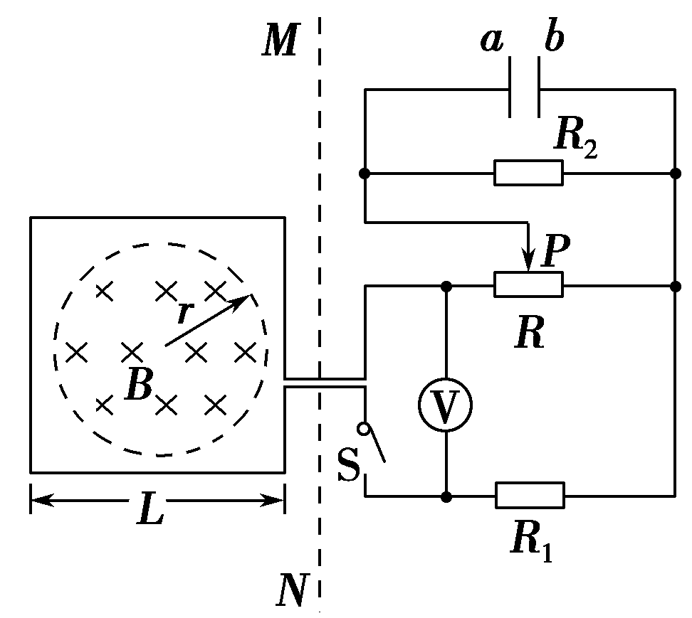
A.R₂两端的电压为[来源:学。科。网Z。X。X。K]
B.电容器的a极板带正电
C.滑动变阻器R的热功率为电阻R₂的5倍
D.正方形导线框中的感应电动势为kL²
【参考答案】AC
【名师解析】由法拉第电磁感应定律E＝n＝nS有E＝kπr²，D错误；因k＞0，由楞次定律知线框内感应电流沿逆时针方向，故电容器b极板带正电，B错误；由题图知外电路结构为R₂与R的右半部并联，再与R的左半部、R₁相串联，故R₂两端电压U₂＝U＝，A正确；设R₂消耗的功率为P＝IU₂，则R消耗的功率P′＝2I×2U₂＋IU₂＝5P，故C正确。

3 (2018·焦作一模)(多选)如图8所示，两根足够长的光滑金属导轨水平平行放置，间距为l＝1 m，cd间、de间、cf间分别接着阻值R＝10 Ω的电阻。一阻值R＝10 Ω的导体棒ab以速度v＝4 m/s匀速向左运动，导体棒与导轨接触良好；导轨所在平面存在磁感应强度大小B＝0.5 T、方向竖直向下的匀强磁场。下列说法正确的是( )
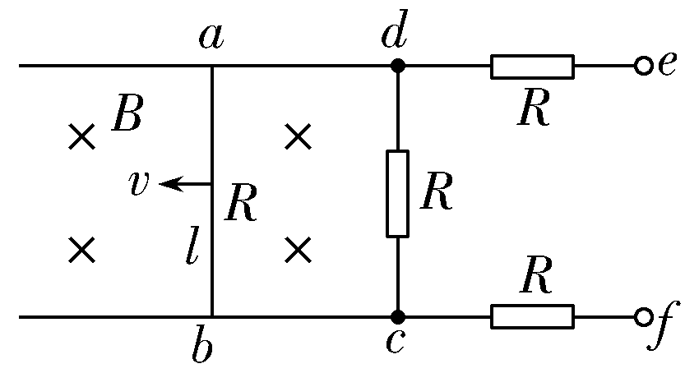
图8
A.导体棒ab中电流的流向为由b到a
B.cd两端的电压为1 V
C.de两端的电压为1 V
D.fe两端的电压为1 V
【参考答案】BD
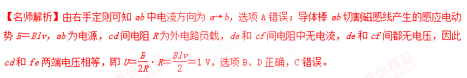
9．(2014·江苏单科，9)如图所示，导电物质为电子的霍尔元件位于两串联线圈之间，线圈中电流为I，线圈间产生匀强磁场，磁感应强度大小B与I成正比，方向垂直于霍尔元件的两侧面，此时通过霍尔元件的电流为I_{H}，与其前后表面相连的电压表测出的霍尔电压U_{H}满足：U_{H}＝k，式中k为霍尔系数，d为霍尔元件两侧面间的距离。电阻R远大于R_{L}，霍尔元件的电阻可以忽略，则( )
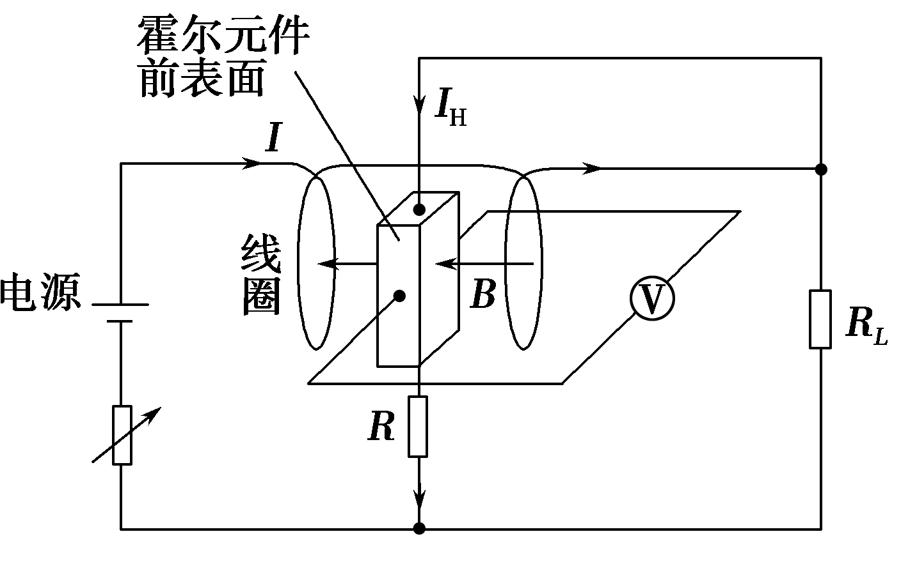
A．霍尔元件前表面的电势低于后表面
B．若电源的正负极对调，电压表将反偏
C．I_{H}与I成正比
D．电压表的示数与R_{L}消耗的电功率成正比
【参考答案】CD
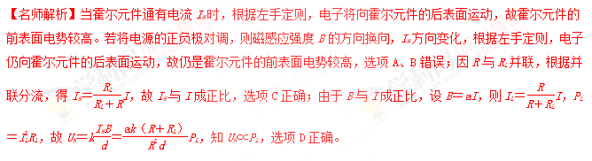
10.(多选)如图所示，边长为L、不可形变的正方形导线框内有半径为r的圆形磁场区域，其磁感应强度B随时间t的变化关系为B＝kt(常量k＞0)。回路中滑动变阻器R的最大阻值为R₀，滑动片P位于滑动变阻器中央，定值电阻R₁＝R₀、R₂＝。闭合开关S，电压表的示数为U，不考虑虚线MN右侧导体的感应电动势，则( )
A.R₂两端的电压为
B.电容器的a极板带正电
C.滑动变阻器R的热功率为电阻R₂的5倍
D.正方形导线框中的感应电动势为kL²
【参考答案】AC
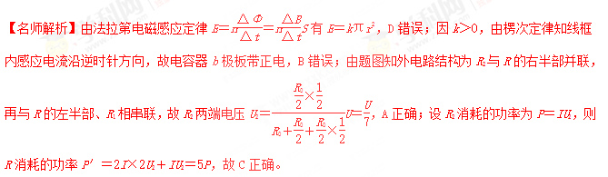
11.如图所示，两光滑平行金属导轨间距为L，直导线MN垂直跨在导轨上，且与导轨接触良好，整个装置处在垂直于纸面向里的匀强磁场中，磁感应强度为B。电容器的电容为C，除电阻R外，导轨和导线的电阻均不计。现给导线MN一初速度，使导线MN向右运动，当电路稳定后，MN以速度v向右做匀速运动时( )
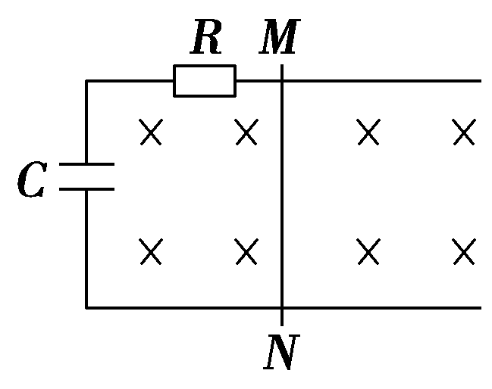
A.电容器两端的电压为零
B.电阻两端的电压为BLv
C.电容器所带电荷量为CBLv
D.为保持MN匀速运动，需对其施加的拉力大小为
【参考答案】C
